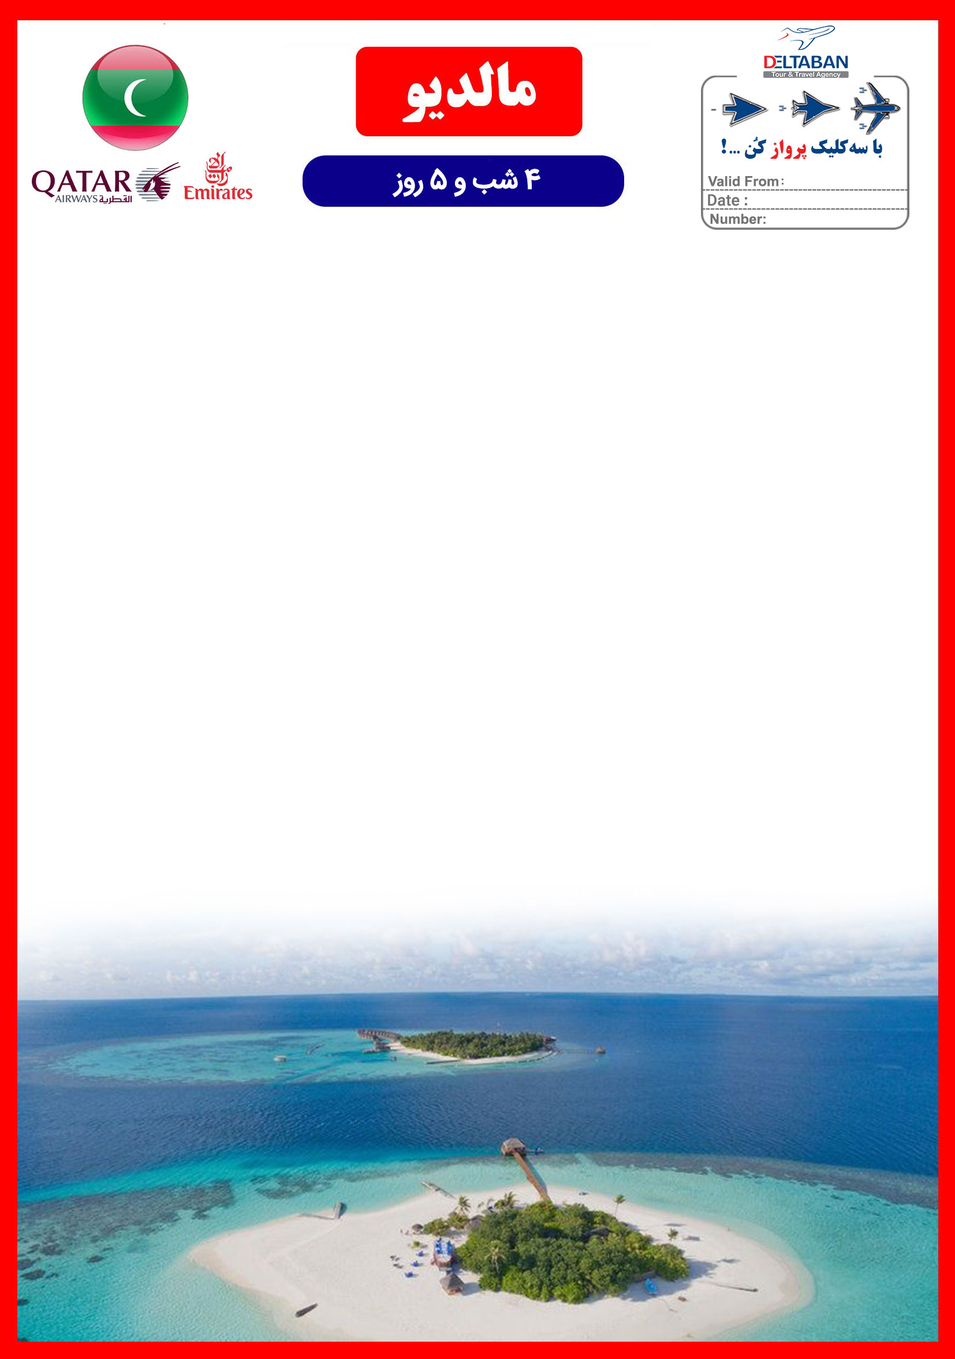

24 JULY – 31 AUG 2019
24 JULY 2019
MLE/98/02
هتل های بیشتر را درسیستم آنلاین دلتابان مشاهده فرمایید.

هتل های بیشتر را درسیستم آنلاین دلتابان مشاهده فرمایید.

هتل های بیشتر را درسیستم آنلاین دلتابان مشاهده فرمایید.

ردیف | هتل | درجه | نوع اتاق | سرویس | نفر در اتاق  دو تخته | نفر دراتاق  یک تخته | کودک  (12-2 سال) | نوزاد  (زیر 2 سال) | شب اضافه  نفری( دبل )
1 | Adaaran  Club Resort | 4* | Standard room | ALL | 640 | 880 | 230 | 95 | 120
2 | Paradise  Island Resort | 5* | Superior Beach | FB | 815 | 1375 | 345 | 95 | 170
 |  |  |  | ALL | 1015 | 1575 | 545 | 95 | 220
3 | Sun  Island Resort | 5* | Sun Villa | FB | 730 | 1055 | 345 | 95 | 170
 |  |  | Water Bungalow |  | 1020 | 1615 | 345 | 95 | 235
 |  |  | Sun Villa | ALL | 945 | 1265 | 560 | 95 | 220
 |  |  | Water Bungalow |  | 1235 | 1830 | 560 | 95 | 285
4 | Royal  Island Resort | 5* | Beach Villa | FB | 950 | 1480 | 345 | 95 | 205
 |  |  |  | ALL | 1165 | 1695 | 560 | 95 | 305
5 | Kurumba  Island Resort | 5* | Superior room | FB | 1105 | 1610 | 450 | 95 | 265
 |  |  |  | ALL | 1515 | 2015 | 860 | 95 | 255
6 | Dihigali  Island Resort | 5* | Beach Bungalow | FB | 1265 | 1780 | NA | NA | 215
 |  |  | Water Villa |  | 1475 | 2195 | 590 | 235 | 270
 |  |  | Beach Bungalow | ALL | 1630 | 2150 | NA | NA | 305
 |  |  | Water Villa |  | 1845 | 2565 | 955 | 235 | 360
7 | Sheraton Full Moon | 5* | Deluxe | FB | 1230 | 1990 | 305 | 95 | 380
 |  |  | Deluxe | ALL | 1570 | 2330 | 650 | 95 | 450
8 | Movenpick  Resort Kuredhivaru | 5* | Over Water Pool Villa Lagoon | FB | 1845 | 3645 | 475 | 100 | 465
 |  |  |  | ALL | 2050 | 4050 | 475 | 100 | 515
9 | Carpe Diem  Beach Resort & Spa | 5* | Lagoon water pool villa | ALL | 1675 | 3225 | 390 | 100 | 420
 |  |  | Lagoon beach pool villa |  | 2030 | 3910 | 390 | 100 | 510
10 | The Westin  Maldives Miriandhoo Resort | 5* | ISLAND VILLA WITH POOL | FB | 2075 | 3415 | 580 | 165 | 430
 |  |  | OVERWATER SUITE |  | 2295 | 3860 | 580 | 165 | 485
"شـروع نرخ پـرواز قطـر از 000/500/9 تومان می باشد"
"که به مـبالـغ دلاری فـوق اضافه می گردد"

خدمـات تـور
- 4 شب اقامت در هتل با خدمات FB/ALL
- ترانسفر رفت و برگشت فرودگاهی توسط قایق تندرو یا هواپیما تا هتل محل اقامت
در صورت درخواست ترانسفر Seaplaneدرهتل Movenpick مبلغ 300دلار و در هتلWestin و Carpe Diem مبلغ 120 دلار به هر نفر اضافه می گردد.
- راهنمای محلی انگلیسی زبان
- استفاده رایگان از امکانات: بدمینتون، اسکواش، والیبال ساحلی، تنیس، بیلیارد، گلف، بسکتبال، دارت، جکوزی، سونا و حمام بخار در هتل های Sun Island, Paradise Island, Royal
- گشت رایگان ماهیگیری ویژه مسافران دلتابان در هتل Sun Island Resort
- گشت کروز رایگان تماشای دلفین ها ویژه مسافران دلتابان در هتل های Paradise Island, Royal
- سرگرمی های روزانه (اجرای زنده، دی جی در ساحل و ...)
- گشت رایگان جـزیره در هتل Adaraan
- دسترسی رایگان به Aqua Fun Park درهتل Carpe Diem
- خدمات رایگان ماه عسل (مخصوص زوج های که تاریخ عقد آنها کمتر از 6 ماه باشد با ارائه کپی عقدنامه)
- استفاده رایگان از تجهیزات آبی غیرموتوری در هتل های Sun Island, Paradise Island, Royal, Carpe Diem
- اینترنت رایگان

نـکـات مـهم :
- مسئولیت کنترل گذرنامه از جهت اعتبار و ممنوعیت خروج از کشور، به عهده مسافر و یا آژانس همکار است.
- هزینه عوارض خروج از کشور به عهده مسافر می باشد.
- با توجه به اینکه هتل گارانتی است، امکان کنسل و یا تغییر تاریخ تور میسر نیست.

مبالغ ارزی، هنگام رزرو و ثبت قرارداد با ریال روز محاسبه می گردد

